INDICAÇÃO Nº 1098/2021
Ementa: melhorias no sistema de vacinação contra Covid-19 no município.

Senhor Presidente,
Senhores Vereadores e Vereadoras,

O Mandato DiverCidade, representado pelo Vereador Marcelo Sussumu Yanachi Yoshida – PT solicita que seja encaminhado à Exma. Sra. Prefeita Municipal Lucimara Godoy Vilas Boas as seguintes indicações, referentes ao sistema de vacinação do município.

- Melhorias no sistema de vacinação contra Covid-19 do município, realizado no Parque Municipal Monsenhor Bruno Nardini, podendo ser instaladas tendas ao ar livre para viabilizar sistema de vacinação drive thru ou outra solução para o problema, tendo respeitadas as condições necessárias para a segurança tanto dos profissionais de saúde quanto dos munícipes atendidos.

Justificativa: Conforme relato de munícipe, a partir da mudança do sistema de vacinação, os idosos vêm encontrando dificuldades no momento da espera para tomarem a vacina. São formadas filas e aglomeração no período em que os munícipes estão esperando a vacina, conforme imagens dispostas abaixo. Tendo em vista a segurança sanitária tanto dos profissionais da saúde - que estavam inalando gases tóxicos com o sistema anterior - quanto dos munícipes, se faz necessária uma mudança no atual sistema de vacinação, podendo ser instaladas tendas ao ar livre para viabilizar a vacinação ou pensada outra solução para o problema.

Valinhos 24 de maio de 2021.

___________________________
Marcelo Sussumu Yanachi Yoshida
Vereador PT

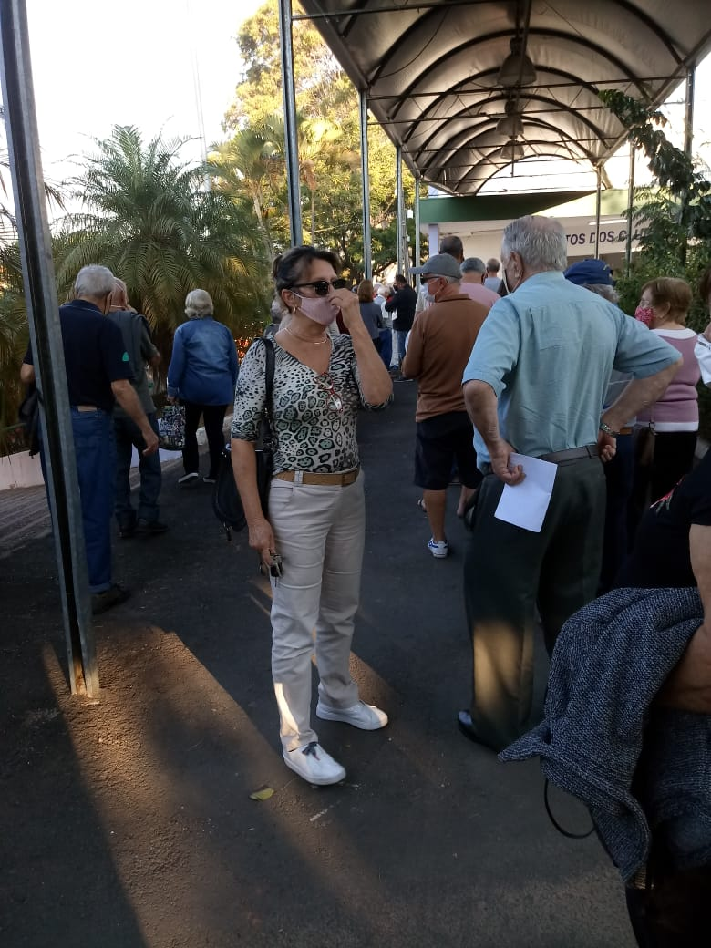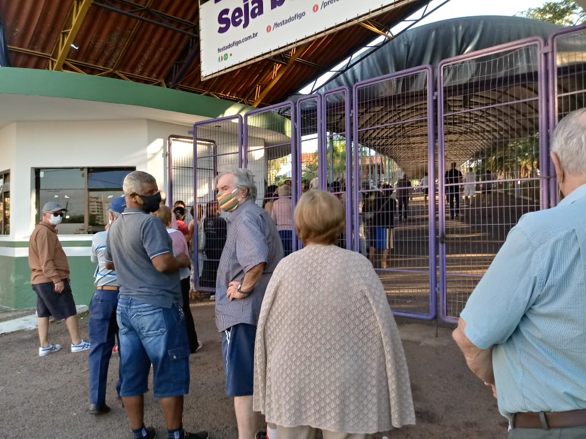
Imagem: acervo pessoal munícipe. Vacinação no dia 17/05/2021.

